

ÇANKAYA (ANKARA)
MUSTAFA KEMAL MAHALLESİ
26847 ADA 28 PARSEL
RESMİ KURUM ALANINA
İLİŞKİN

1/1000 ÖLÇEKLİ
UYGULAMA İMAR PLANI DEĞİŞİKLİĞİ
PLAN AÇIKLAMA RAPORU

(2025)

ÇANKAYA (ANKARA)
MUSTAFA KEMAL MAHALLESİ
26847 ADA 28 PARSEL
RESMİ KURUM ALANINA
İLİŞKİN

1/1000 ÖLÇEKLİ
UYGULAMA İMAR PLANI DEĞİŞİKLİĞİ
PLAN AÇIKLAMA RAPORU

(2025)

İÇİNDEKİLER
1. PLANLAMA ALANININ KONUMU 1
1.1. ÜLKE ve BÖLGE İÇİNDEKİ YERİ 1
2. PLANLAMA ALANININ GENEL TANITIMI 2
2.1. MÜLKİYET DURUMU 2
2.2. JEOLOJİK YAPI 3
2.2.1. Jeolojik-Jeoteknik Etüt 3
2.3. SOSYAL ve EKONOMİK YAPI 4
2.4. ARAZİ KULLANIMI 5
3. MERİ PLANLAR 6
3.1. 1/100.000 Ölçekli Çevre Düzeni Planı 6
3.2. 1/25.000 Ölçekli Nazım İmar Planı 6
3.3. 1/5.000 Ölçekli Nazım İmar Planı 7
3.4. 1/1.000 Ölçekli Uygulama İmar Planı 7
4. 1/1.000 Ölçekli Uygulama İmar Planı Değişikliği 8
4.1. Planlama Amacı ve Plan Kararları 8
EKLER 11

ŞEKİLLER
Şekil 1. Planlama Alanının Ülke ve Bölge İçindeki Yeri 1
Şekil 2. Planlama Alanının 1/25.000 Ölçekli Hâlihazır Harita Üzerindeki Konumu 2
Şekil 3. Türkiye Deprem Tehlikesi Haritası 3
Şekil 4. İmar Planına Esas Jeolojik-Jeoteknik Etüt Raporu Onay Sayfası 4
Şekil 5. Planlama Alanının Hava Fotoğrafı Üzerindeki Konumu 5
Şekil 6. 2023 Başkent Ankara 1/25.000 Ölçekli Nazım İmar Planı 6
Şekil 7. 1/5000 Ölçekli Nazım İmar Planı 7
Şekil 8. 1/1000 Ölçekli Uygulama İmar Planı 7
Şekil 9. 1/1000 Ölçekli Uygulama İmar Planı Değişikliği 9

TABLOLAR
Tablo 1. 1/1000 Ölçekli Uygulama İmar Planı Değişikliği Alan Dağılımı Tablosu 8

EKLER
Ek 1: 26847 Ada 28 Parsel Tapu Kayıtları 11

1. PLANLAMA ALANININ KONUMU

1.1. ÜLKE ve BÖLGE İÇİNDEKİ YERİ
Planlama alanının sınırlarını kapsayan Ankara ili, İç Anadolu Bölgesi’nde 39° 57’ kuzey enlemleri ile 32° 53’ doğu boylamları arasında yer almaktadır. İl toprakları İç Anadolu Bölgesi’nin ortasında 24.521 km²’lik bir alanı kaplamakta ve Türkiye’nin yaklaşık %3.12’sini oluşturmaktadır.

İç Anadolu Bölgesi’nin orta bölümünde yer alan Ankara ili, bölgedeki on üç ilden biridir. İl, doğuda Kırşehir, Yozgat, Nevşehir; batıda Eskişehir, güneyde Konya, güneydoğusunda Kırşehir ve Aksaray ile çevrilidir.

Çankaya ilçesi, İç Anadolu Bölgesi’nin kuzeybatısındaki Yukarı Sakarya Bölümü’nde yer alır. Çankaya’nın doğu ve kuzeydoğusunda yine Ankara iline bağlı Mamak ve Altındağ, güneyinde Gölbaşı, batısında ise Etimesgut ilçeleri bulunur. Çankaya, Orta Anadolu’nun düzlükleri ortasında kayalık bir alanda kurulmuştur. Bu kayalık alan, artık kentin merkezinde küçük bir ada niteliğindedir. Bu adayı yükseltiler çevreleyerek ortada bir çanak bırakmaktadır.

İlçenin 124 mahallesi bulunmaktadır. TÜİK Adrese Dayalı Nüfus Kayıt Sistemi 2024 yılı verilerine göre, Çankaya ilçesi 947.330 kişilik nüfusa sahiptir. İmar planına konu alanın yer aldığı Mustafa Kemal Mahallesi’nin nüfusu ise 7.547 kişidir.

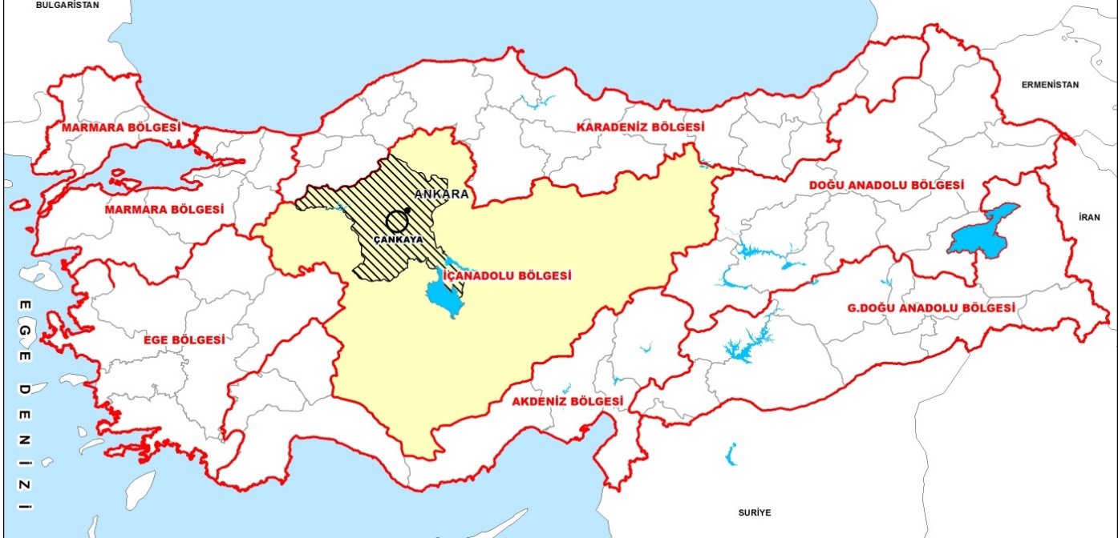
Şekil 1. Planlama Alanının Ülke ve Bölge İçindeki Yeri

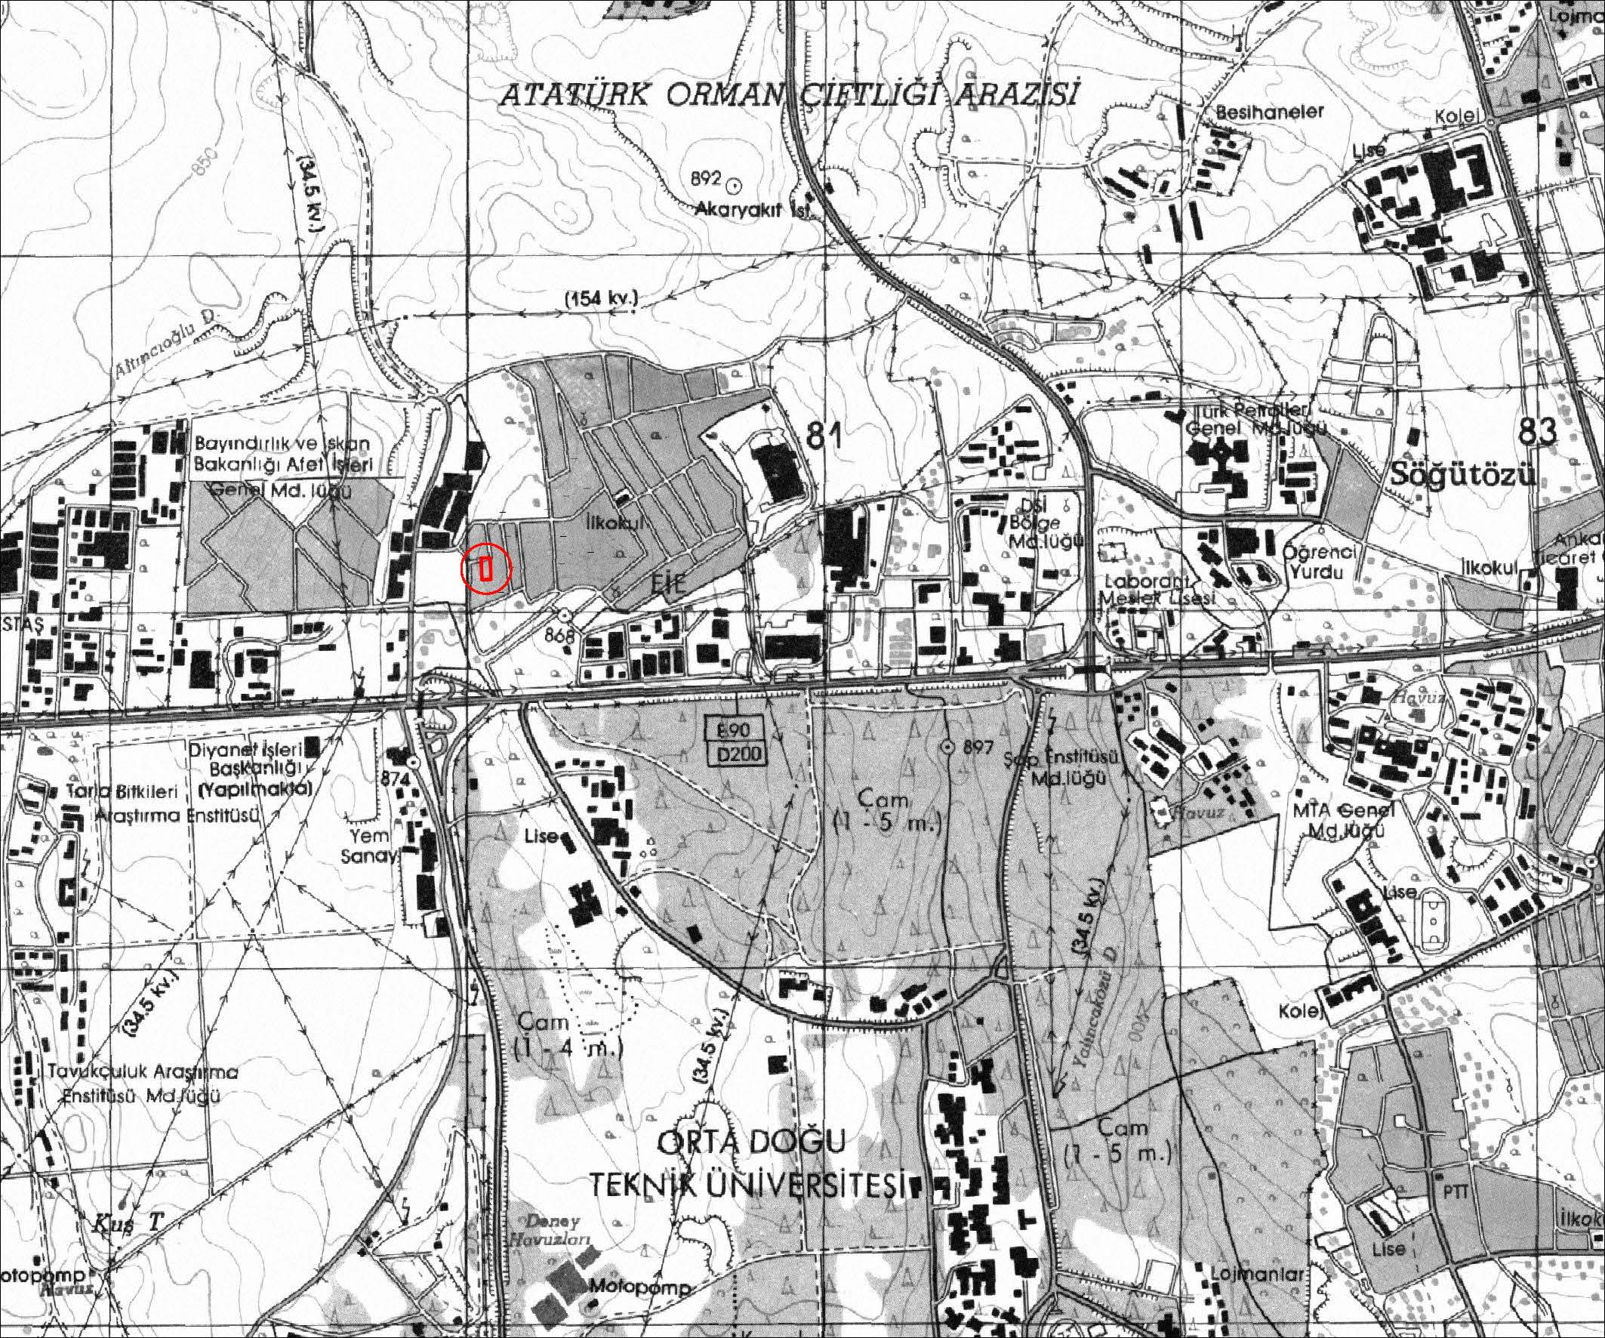
Şekil 2. Planlama Alanının 1/25.000 Ölçekli Hâlihazır Harita Üzerindeki Konumu

2. PLANLAMA ALANININ GENEL TANITIMI

2.1. MÜLKİYET DURUMU
Ankara ili, Çankaya İlçesi, Mustafa Kemal Mahallesi’nde yer alan 26847 ada 28 nolu parsel “Türk Akreditasyon Kurumu” mülkiyetindedir. Taşınmaza ait tapu kayıtları bu raporun Ekler bölümünde sunulmaktadır.
08.04.2010 tarih ve 1507 sayılı kararı ile Çankaya Belediye Encümeni tarafından onaylanarak, 26847 ada, 22 ve 23 sayılı parseller tevhit yoluyla 28 sayılı yeni parsele dönüştürülmüştür.

2.2. JEOLOJİK YAPI
Planlama alanı, AFAD Deprem Dairesi Başkanlığı tarafından yenilenerek 18 Mart 2018 tarih ve 30364 sayılı (mükerrer) Resmi Gazete’de yayınlanan ve 1 Ocak 2019 tarihinde yürürlüğe giren Türkiye Deprem Tehlike Haritası’na göre düşük tehlike değerlerine sahip bölgede yer almaktadır.

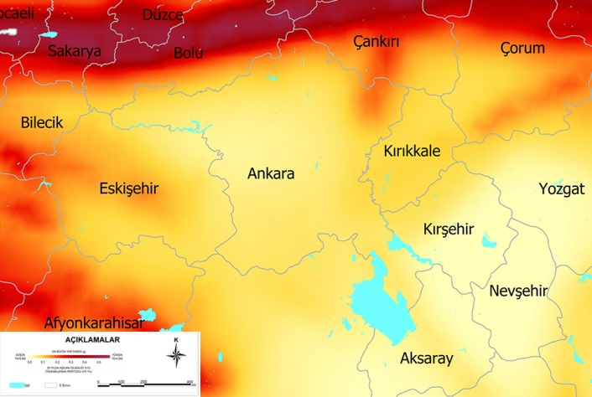
Şekil 3. Türkiye Deprem Tehlikesi Haritası

1950 ve 2011 yılları arasında Ankara il sınırları içerisinde toplam 681 afet meydana gelmiştir. Bu afetlerin %60 gibi önemli bir bölümünü heyelanların oluşturduğu görülmektedir. Daha sonra sırasıyla %21’lik oranla su baskınları ve %12’lik oranla kaya düşmesi ve %7’lik oranla yangın, çökme, hortum vb. doğal olaylar gelmektedir. Belirtilen tarihler arasında ise Ankara’da herhangi bir çığ düşmesi olayına rastlanmamıştır. (Ankara Çevre ve Şehircilik İl Müdürlüğü, 2012).

2.2.1. Jeolojik-Jeoteknik Etüt
Çevre Şehircilik ve İklim Değişikliği İl Müdürlüğünün 10.03.2026 tarihinde onaylanan (Yerbis Barkod: 20250202060105) söz konusu parsele ait imar planına esas jeolojik-jeoteknik etüt raporunda parsel, yerleşime uygunluk açısından Önlemli Alan (ÖA-5.1) sınırları dahilinde kalmaktadır.
Etüt raporunun sonuç ve öneriler kısmında belirtilen yapılaşma koşullarına uyulması kaydıyla, alanda planlama çalışmalarının yürütülmesinde jeolojik açıdan herhangi bir sakınca bulunmamaktadır.

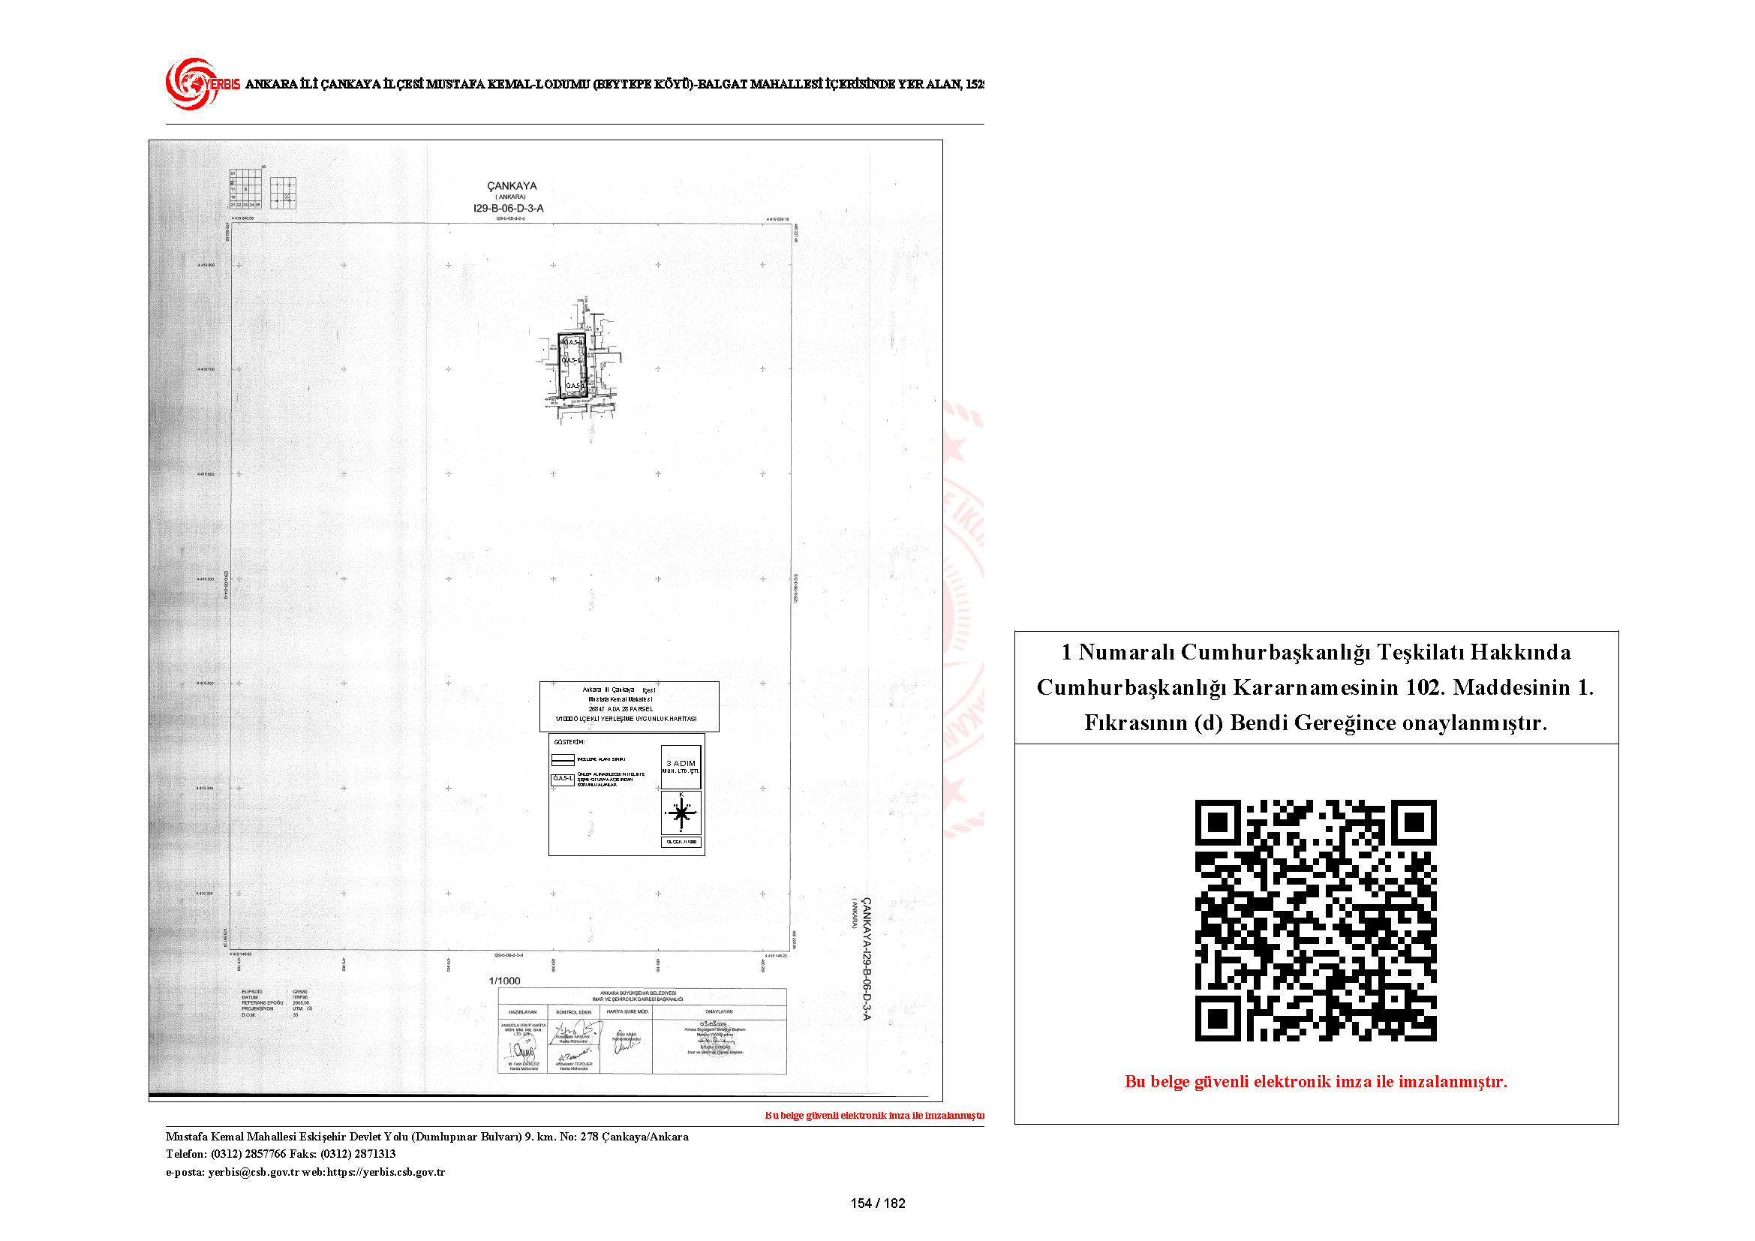
Şekil 4. İmar Planına Esas Jeolojik-Jeoteknik Etüt Raporu Onay Sayfası

2.3. SOSYAL ve EKONOMİK YAPI
Gelişen Ankara'nın ticari ve sosyal merkezi, 1950'lerde Kızılay olmuştur. Ticaret yaşamının Kızılay'ın cazibesiyle Çankaya ilçesine kayması, Çankaya'nın bu üstünlüğü bugüne dek sürdürmesini sağlamıştır. Çankaya, Kızılay'dan Bakanlıklara doğru uzanan ve zamanla yukarı bölgelere doğru büyüyen bir ticari merkez konumundadır. Bu gelişim, ilçenin sosyal ve ekonomik dokusunu belirlemiştir. Kamu kurumları ve üst düzey kuruluşların genel merkezlerinin Ankara Çankaya'da yoğunlaşması, mahalleyi de bu yoğun iş ve yönetim merkezlerinin yarattığı sosyo-ekonomik çevrenin içine konumlandırmaktadır. Mustafa Kemal Mahallesi, Çankaya'nın bu merkezî aksının önemli bir parçasıdır.

Ankara’nın kalbi konumunda bulunan Çankaya ilçesi, nüfus ve sosyo-ekonomik yapı açısından belki de Ankara’nın en zorlu ilçesi durumundadır. Gündüz nüfusu gece nüfusunun 2 katının üzerine çıkan, merkezî iş alanlarını bünyesinde barındıran, Ankara’nın iş ve istihdam merkezi konumundadır. Yerleşik nüfusun gelir ve eğitimi yüksek olsa da giderek yaşlanan bir portre çizerken, sunulan hizmetleri nüfusun bu özelliklerini dikkate alarak verebilmek ama aynı zamanda da gündüz vakti Ankara’nın çeşitli ilçelerinden gelenlerin de ihtiyaçlarını karşılayabilmek büyük önem taşımaktadır.

2.4. ARAZİ KULLANIMI
Planlama alanı; Ankara İli, Çankaya İlçesi, Mustafa Kemal Mahallesi’nde 26847 ada 28 parselde yer almaktadır. Mevcut 1/1000 ölçekli hâlihazır haritanın I29-B-06-D-2-D ve I29-B-06-D-3-A paftalarında yer almaktadır. Plan değişikliği yapılan alanın toplam büyüklüğü ise 1.530 m²’dir.

Planlama alanının yer aldığı bölge meri planlarda konut bölgesi olarak geçmekle beraber genel olarak ofis, büro ve home-ofis vb. kullanımların yoğunlaştığı bir bölgedir.
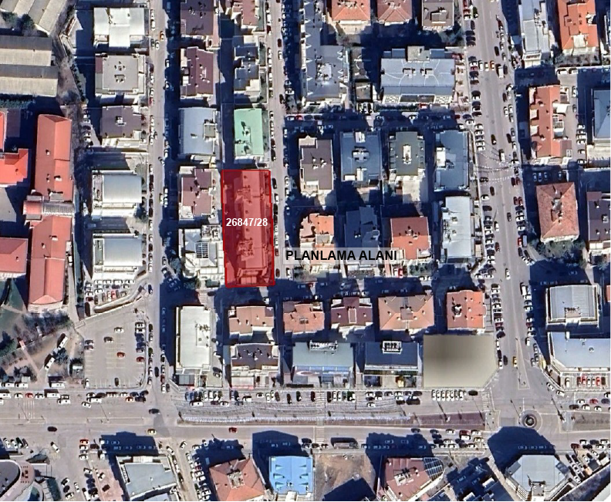
Şekil 5. Planlama Alanının Hava Fotoğrafı Üzerindeki Konumu

3. MERİ PLANLAR

3.1. 1/100.000 Ölçekli Çevre Düzeni Planı
Planlamaya konu alanın, onaylı 1/100.000 ölçekli Çevre Düzeni Planı bulunmamaktadır. Ankara Büyükşehir Belediye Meclisi’nin 13.01.2017 gün ve 116 sayılı, 12.05.2017 gün ve 1002 sayılı kararı ile onaylanan 1/100.000 ölçekli 2038 Ankara Çevre Düzeni Planı Ankara 9. İdare Mahkemesi'nin 28.09.2020 gün 2018/551 nolu Esas 2020/1610 nolu kararı ile iptal edilmiştir.

3.2. 1/25.000 Ölçekli Nazım İmar Planı
Planlama alanı, 16.02.2007 tarih ve 525 sayılı Ankara Büyükşehir Belediye Meclis Kararı ile onaylanan ‘2023 Başkent Ankara 1/25.000 Ölçekli Nazım İmar Planı’nda “Meskun (Düzenlenecek) Konut Alanları” olarak tanımlanmıştır ve "KD" (Kentsel Dönüşüm Öngörülen Alanlar) notasyonunu taşımaktadır.
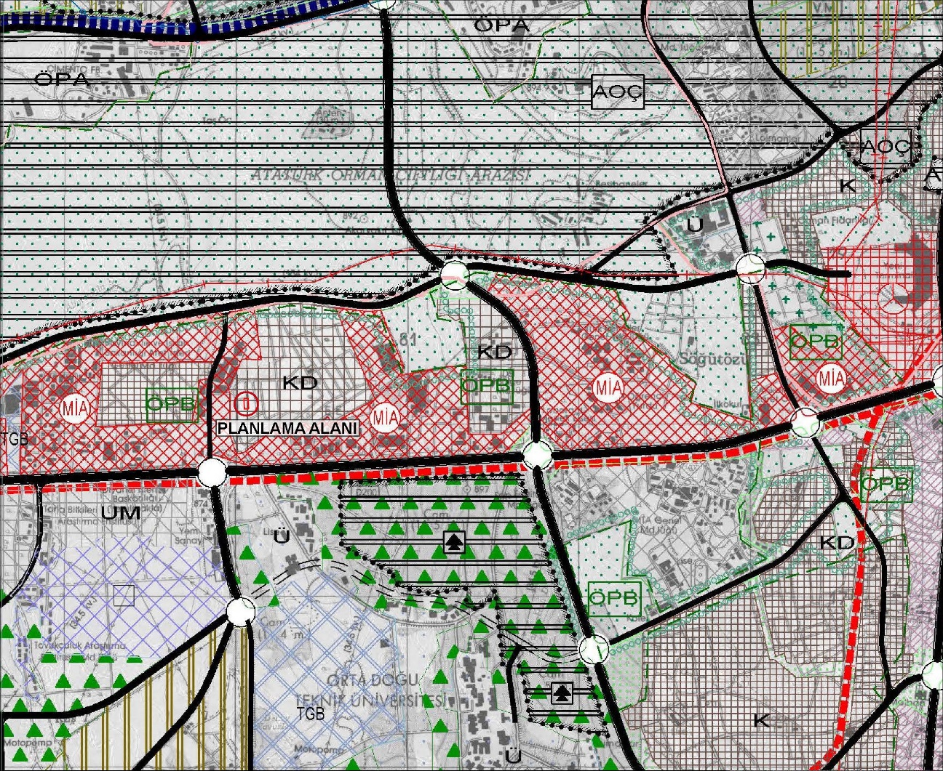
Şekil 6. 2023 Başkent Ankara 1/25.000 Ölçekli Nazım İmar Planı

3.3. 1/5.000 Ölçekli Nazım İmar Planı
Ankara Büyükşehir Belediye Meclisi tarafından 28.02.1997 tarih ve 99 sayılı kararı ile onaylanan 1/5000 Ölçekli Nazım İmar Planı’nda 26847 ada 28 parsel Konut Alanı olarak planlanmıştır.
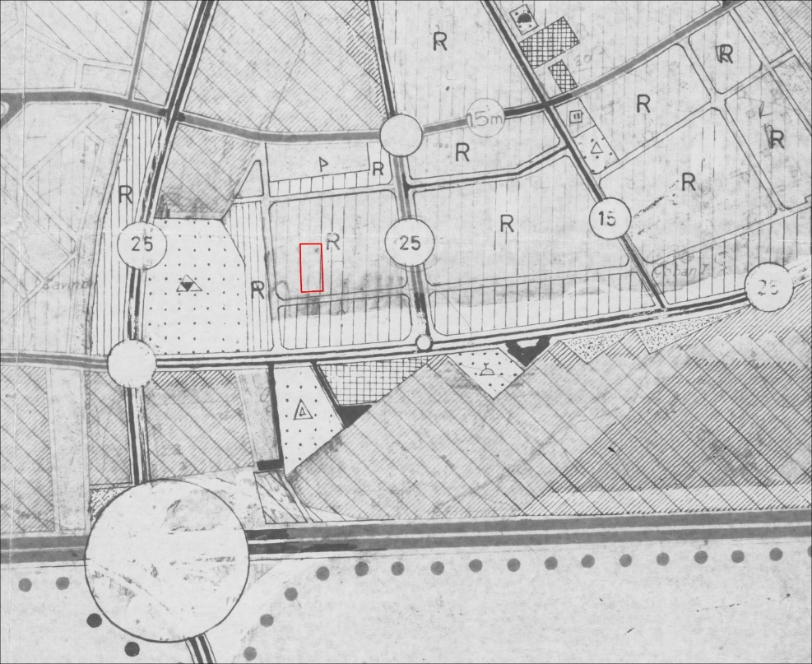
Şekil 7. 1/5000 Ölçekli Nazım İmar Planı

3.4. 1/1.000 Ölçekli Uygulama İmar Planı
Ankara Büyükşehir Belediye Meclisi tarafından 16.02.2005 tarih ve 434 sayılı kararı ile onaylanan 1/1000 Ölçekli Uygulama İmar Planı’nda 26847 ada 28 parsel Konut Alanı olarak planlanmıştır.
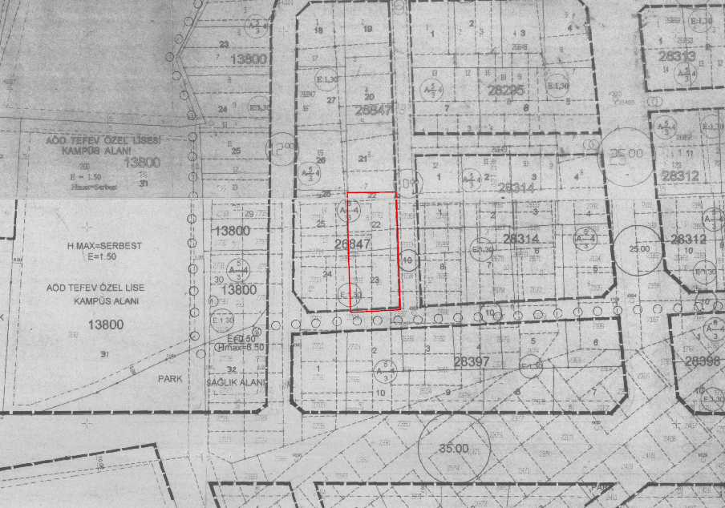
Şekil 8. 1/1000 Ölçekli Uygulama İmar Planı

4. 1/1.000 Ölçekli Uygulama İmar Planı Değişikliği

4.1. Planlama Amacı ve Plan Kararları
Planlama alanında yer alan taşınmaz yürürlükteki uygulama imar planında “Konut Alanı” olarak planlı görünmekle birlikte fiili kullanımda söz konusu parsel üzerinde Türk Akreditasyon Kurumu’na ait kamu hizmet binası bulunmaktadır. Yürürlükteki plan ile alanın mevcut kullanım durumu arasında uyumsuzluk bulunmakta olup plan kararlarının mevcut kullanım ile uyumlu hale getirilmesi gerekliliği ortaya çıkmıştır.
Türk Akreditasyon Kurumu, kamu tüzel kişiliğine sahip bir kuruluş olup ilgili taşınmaz üzerinde yürütülen faaliyetler kamu hizmeti niteliği taşımaktadır. Bu kapsamda söz konusu alanda yer alan yapı mevcut durumda kurumun hizmet ihtiyaçlarını karşılamakta olup yeni bir yapılaşma ihtiyacı bulunmamaktadır.
Plan kararları ile mevcut kullanım arasındaki uyumsuzluğun giderilmesi, mevcut yapı stokunun korunması ve kamu kaynaklarının etkin kullanılmasının sağlanması amacıyla mevcut kullanımın plan kararlarına yansıtılması uygun görülmüş olup bu doğrultuda alanın “Resmi Kurum Alanı” olarak düzenlenmesine yönelik uygulama imar planı değişikliği hazırlanmıştır.

Planlamaya konu alan 26847 ada 28 parsel üzerindedir ve 1.530 m² alana sahiptir.
1/1000 Ölçekli Uygulama İmar Planı Değişikliğinde ise 26847 ada 28 parsel “Resmi Kurum Alanı” olarak planlanmıştır. Resmi Kurum Alanının yapılaşma koşulları Emsal=2.00 Yençok=Z+4 kattır.

FONKSİYON | MER'İ 1/1000 ÖLÇEKLİ UİP | 1/1000 ÖLÇEKLİ UİP DEĞİŞİKLİĞİ
FONKSİYON | ALAN (M²) | ALAN (M²)
KENTSEL ÇALIŞMA ALANLARI
KONUT ALANI | 1.530 | -
RESMİ KURUM ALANI | - | 1.530
Tablo 1. 1/1000 Ölçekli Uygulama İmar Planı Değişikliği Alan Dağılımı Tablosu

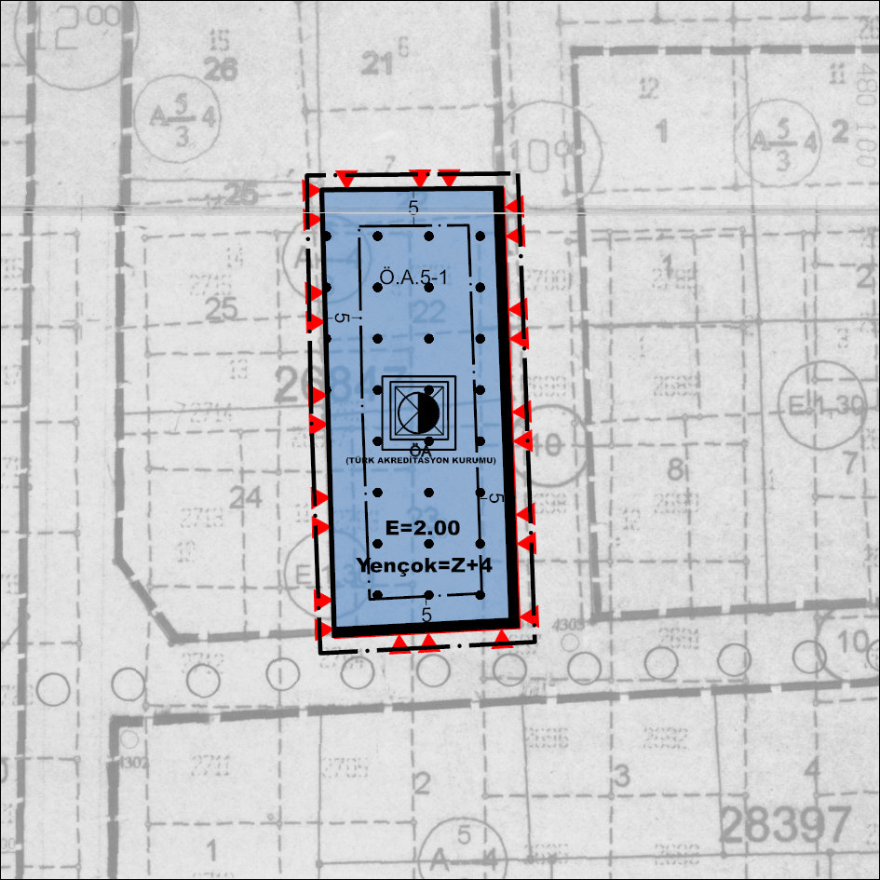
Şekil 9. 1/1000 Ölçekli Uygulama İmar Planı Değişikliği

1/1000 PLAN NOTLARI
1. PLANLAMA ALANI ANKARA İLİ, ÇANKAYA İLÇESİ, MUSTAFA KEMAL MAHALLESİ 26847 ADA 28 PARSELİ KAPSAMAKTADIR.
2. BU PLAN VE PLAN HÜKÜMLERİNDE AÇIKLANMAYAN HUSUSLARDA 3194 SAYILI İMAR KANUNU HÜKÜMLERİ VE DİĞER İLGİLİ İMAR MEVZUATI HÜKÜMLERİ İLE MERİ İMAR PLANI HÜKÜMLERİ GEÇERLİDİR.
3. RESMİ KURUM ALANINDA YAPILAŞMA KOŞULU E:2.00 VE YENÇOK: Z+4 KATTIR.
4. ± 0.00 KOTU ALTINDA AÇIĞA ÇIKAN 1 BODRUM KAT İSKAN EDİLEBİLİR EMSAL HESABINA DAHİLDİR.
5. ÇATI ARASI İSKAN EDİLEBİLİR VE EMSAL HESABINA DAHİLDİR. SAÇAK VE MAHYA KOTLARI AŞILMADIĞI SÜRECE ÇATI ARASI PARAPET DUVARI YÜKSEKLİĞİ SINIRLAMASI YOKTUR.
6. ANKARA ÇEVRE, ŞEHİRCİLİK VE İKLİM DEĞİŞİKLİĞİ İL MÜDÜRLÜĞÜ TARAFINDAN 10/03/2026 TARİHİNDE ONAYLANAN JEOLOJİK JEOTEKNİK ETÜT RAPORUNA UYULACAKTIR.

EKLER
Ek 1: 26847 Ada 28 Parsel Tapu Kayıtları
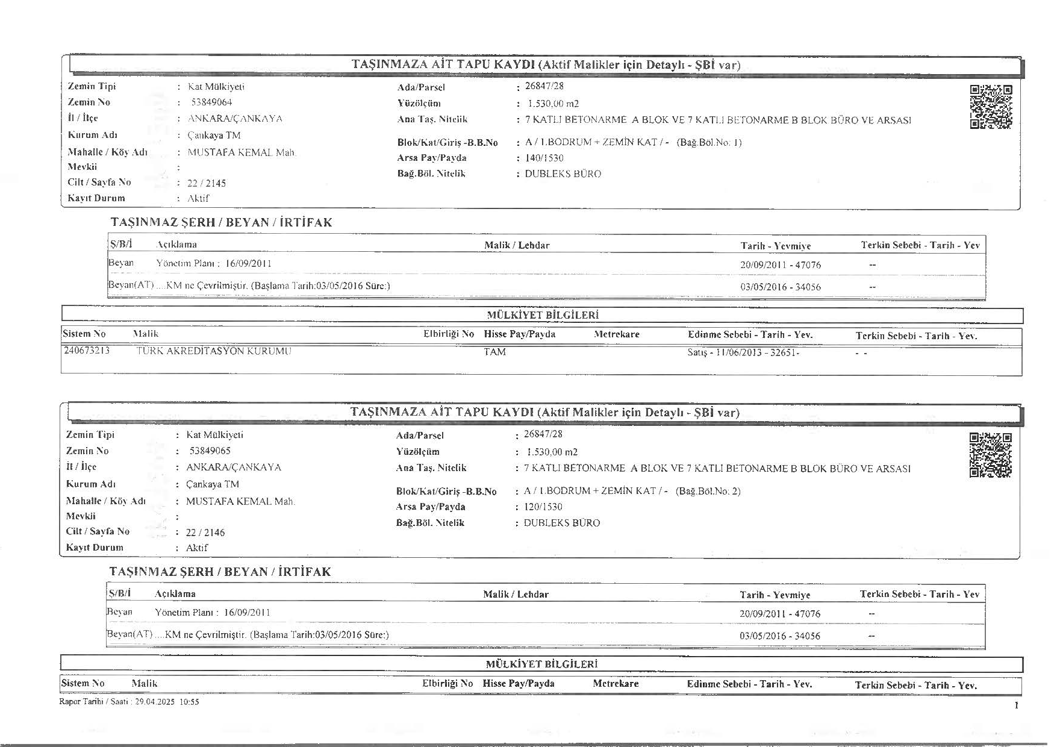
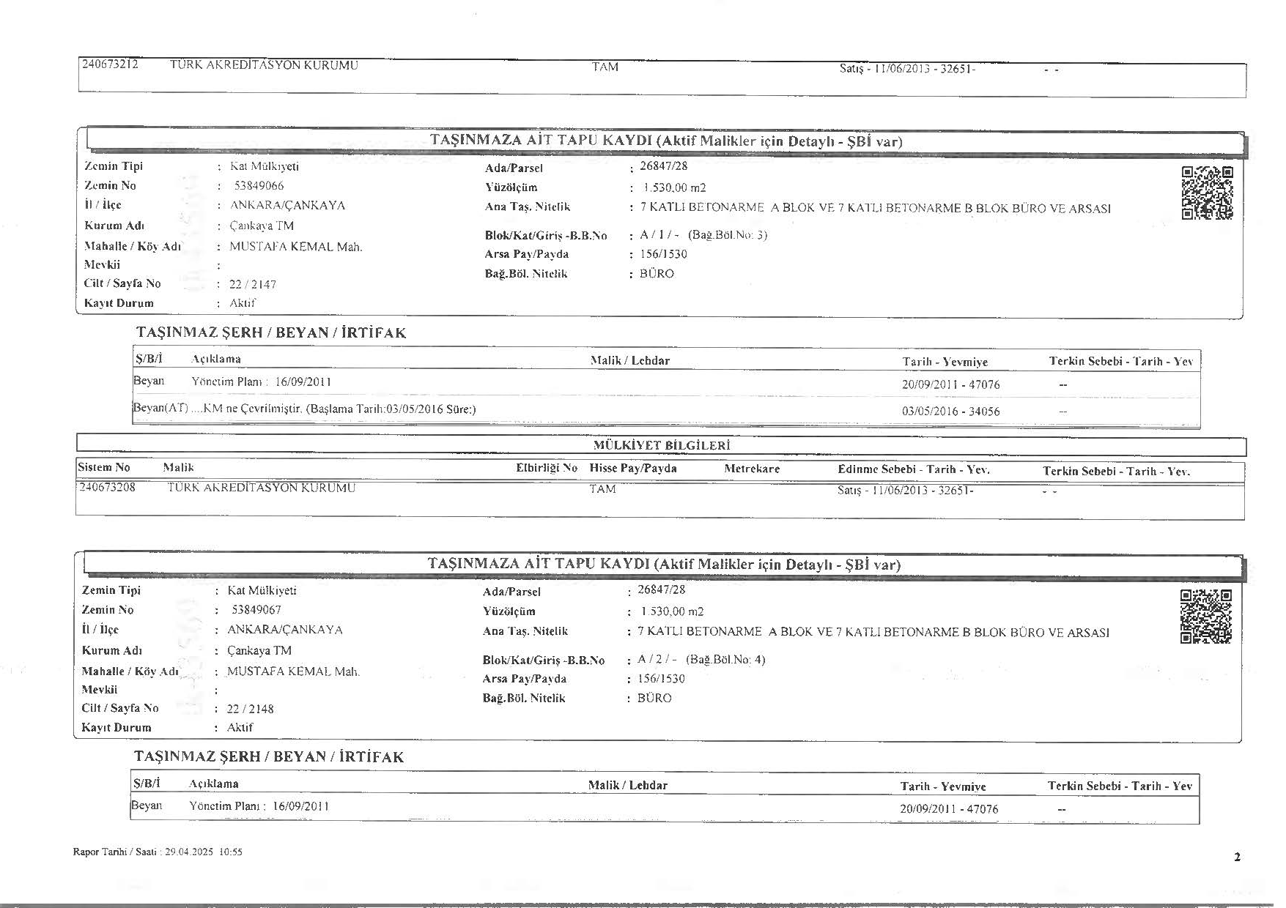
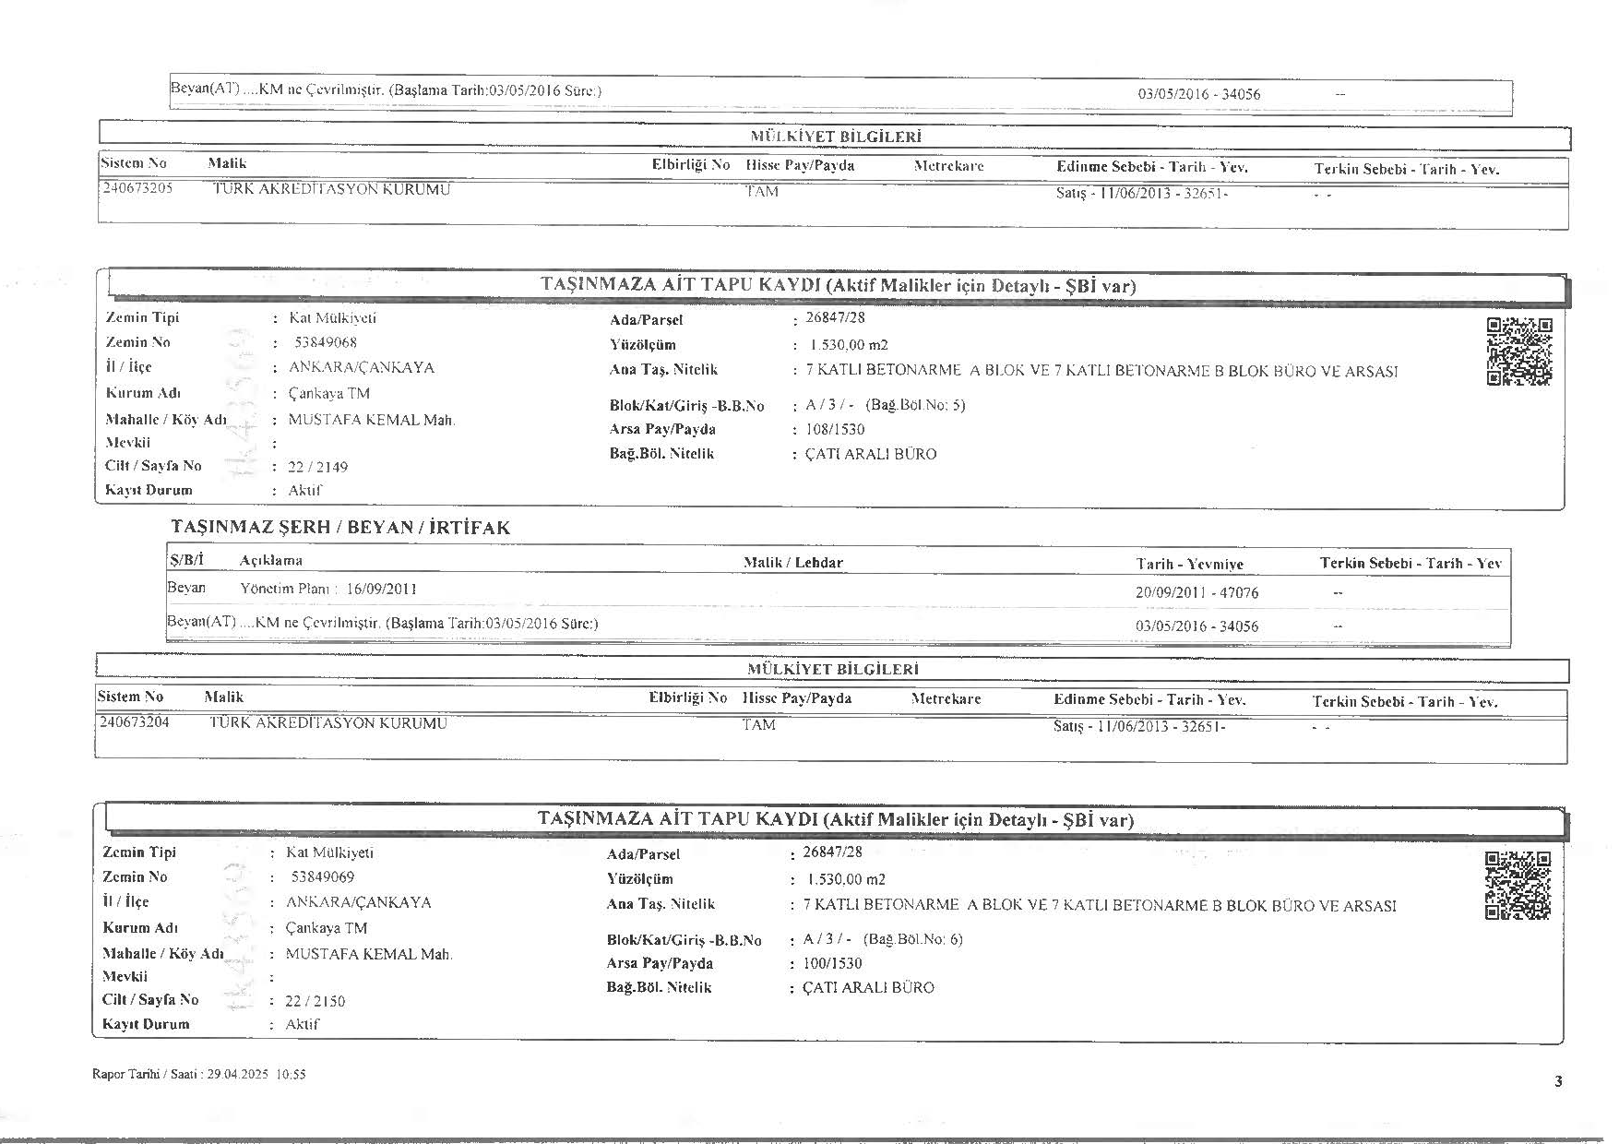
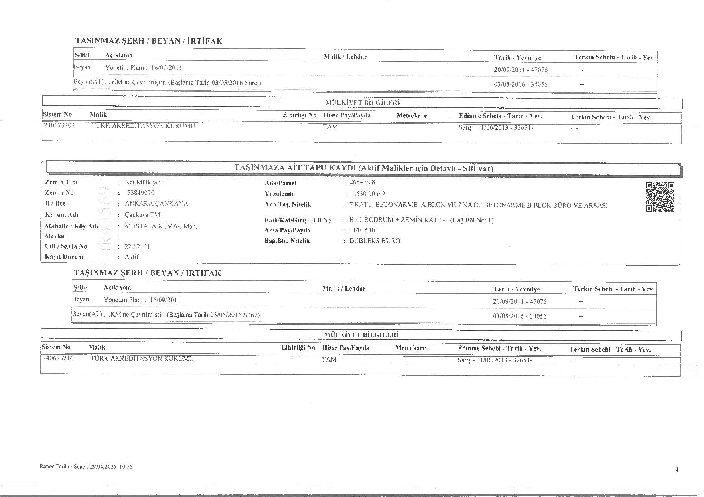
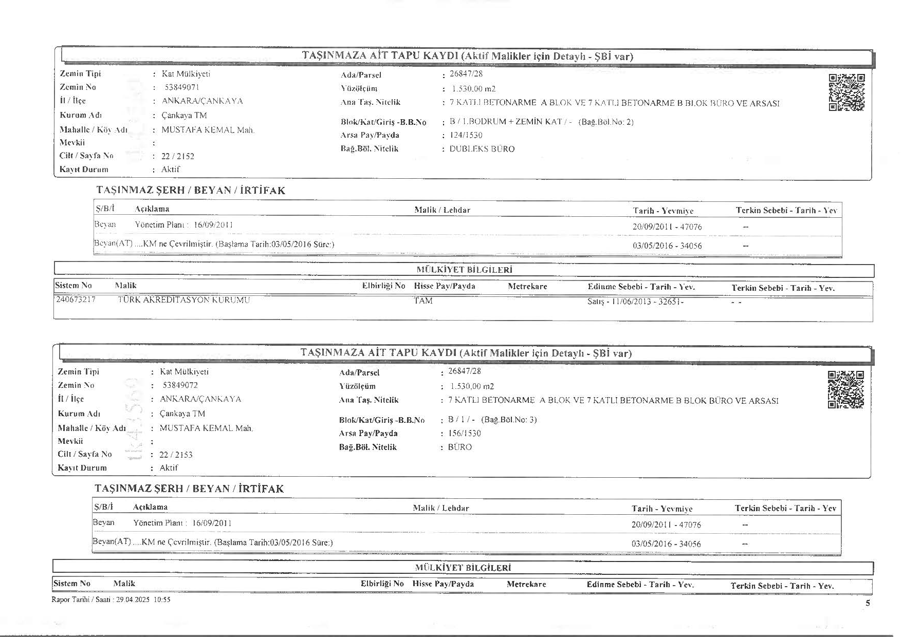
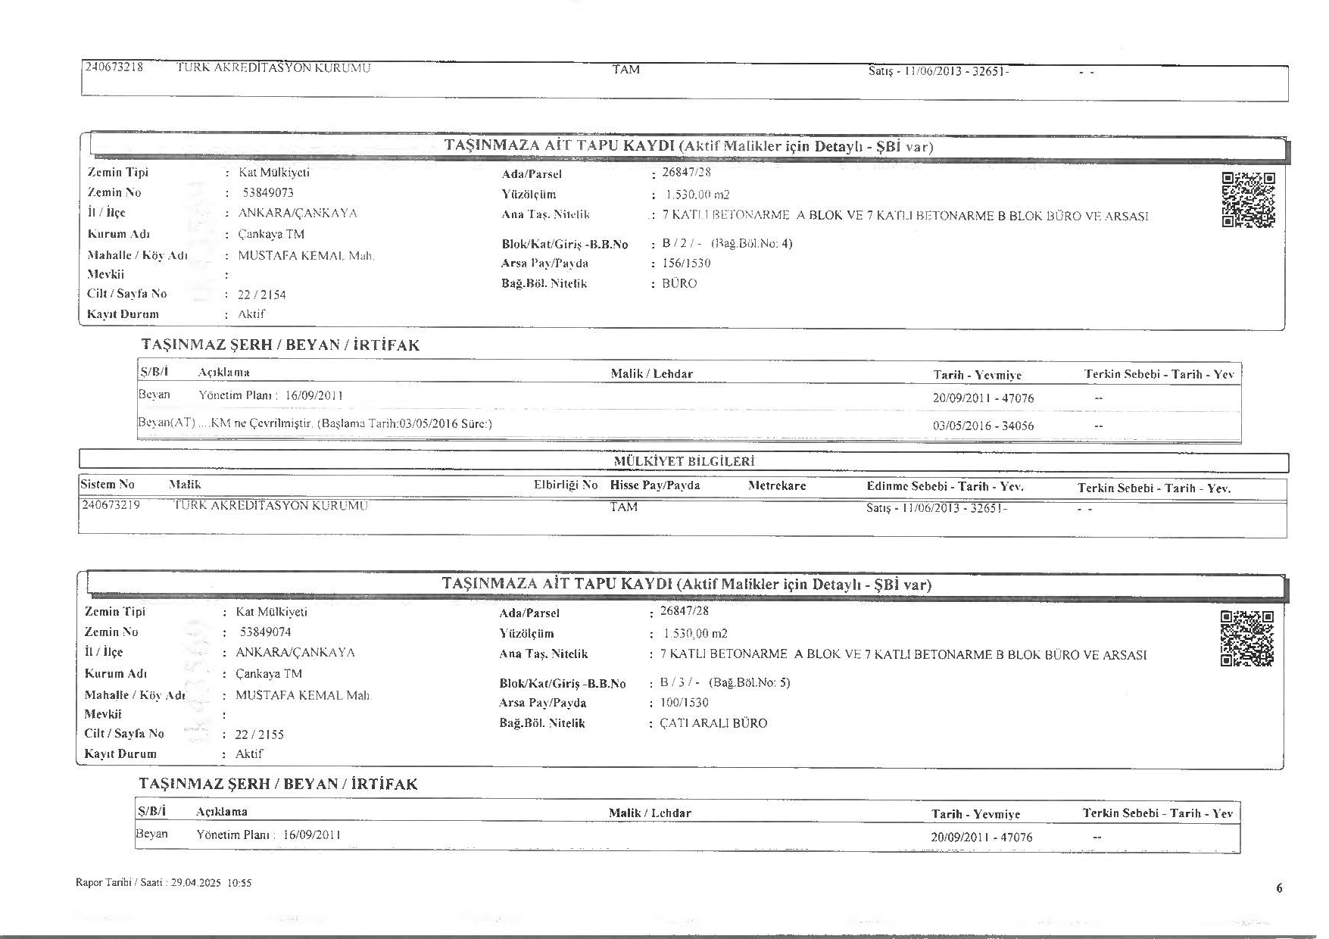
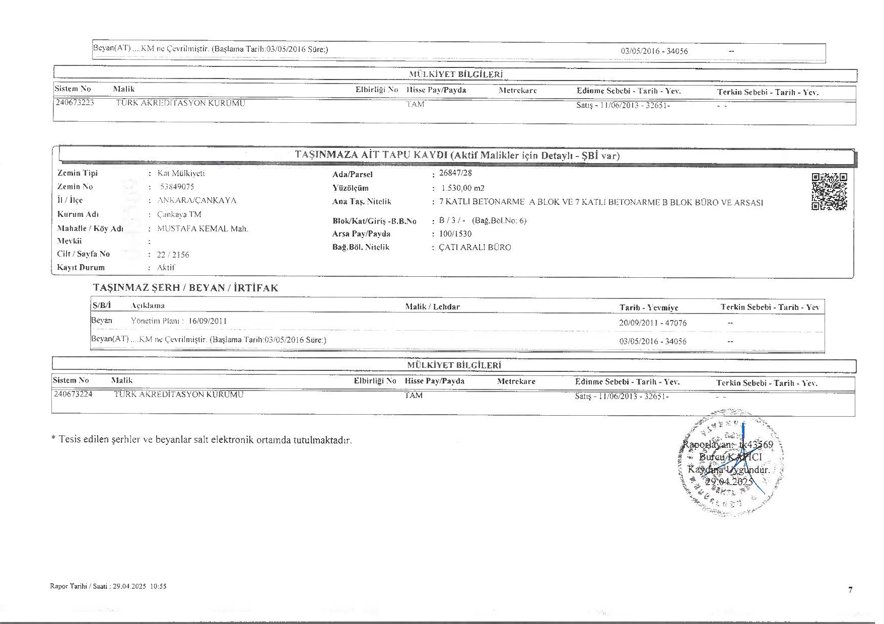

Ankara İli, Çankaya İlçesi, Mustafa Kemal Mahallesi 26847 ada 28 parsel Resmi Kurum Alanına İlişkin 1/1.000 Ölçekli Uygulama İmar Planı

EKİ
PLAN AÇIKLAMA RAPORUDUR.
-Bu Plan Açıklama Raporu kapak dahil 18 sayfadır.-

